Հ Ա Յ Տ Ա Ր Ա Ր Ո Ւ Թ Յ Ո Ւ Ն
Հրավերի պարզաբանման մասին

Հայտարարության սույն տեքստը հրապարակվում է
Գնումների մասին ՀՀ օրենքի 29-րդ հոդվածի համաձայն

Ընթացակարգի ծածկագիրը ՏԿԵՆ-ԳՀԾՁԲ-2020/13Ծ

ՀՀ տարածքային կառավարման և ենթակառուցվածքների նախարարության կարիքների համար տպագրական ծառայությունների ձեռքբերման նպատակով կազմակերպված «ՏԿԵՆ-ԳՀԾՁԲ-2020/13Ծ» ծածկագրով գնման ընթացակարգի գնահատող հանձնաժողովը ստորև ներկայացնում է նույն ծածկագրով հրավերի վերաբերյալ 18․07․2020թ․ ստացված հարցադրումը և դրա վերաբերյալ 20․07․2020թ․ տրամադրված պարզաբանումը՝

Հարցադրում՝

Հարգելի գործընկեր,

Խնդրում ենք տրամադրել ինֆորմացիա, թե քանի գրամ թղթի վրա պետք է իրականացնել տպագրությունը:

Պարզաբանում՝

Հարգելի մասնակից

Միջպետական բեռնափոխադրումների մեկանգամյա թույլտվությունը երկկողմանի տպագրության բլանկ է: Թուղթը կավճապատ, քաշը առնվազն 150 գր.:
Ներկայացնում ենք միջպետական բեռնափոխադրումների մեկանգամյա թույլտվությունը երկկողմանի տպագրության բլանկի դիմերեսը և դարձերեսը նշելով, որ դարձերեսի գրառումը բոլոր երկրների համար անփոփոխ է:
Համաձայն հրավերի նմուշները անհրաժեշտ է համաձայնեցնել պատվիրատուի հետ:

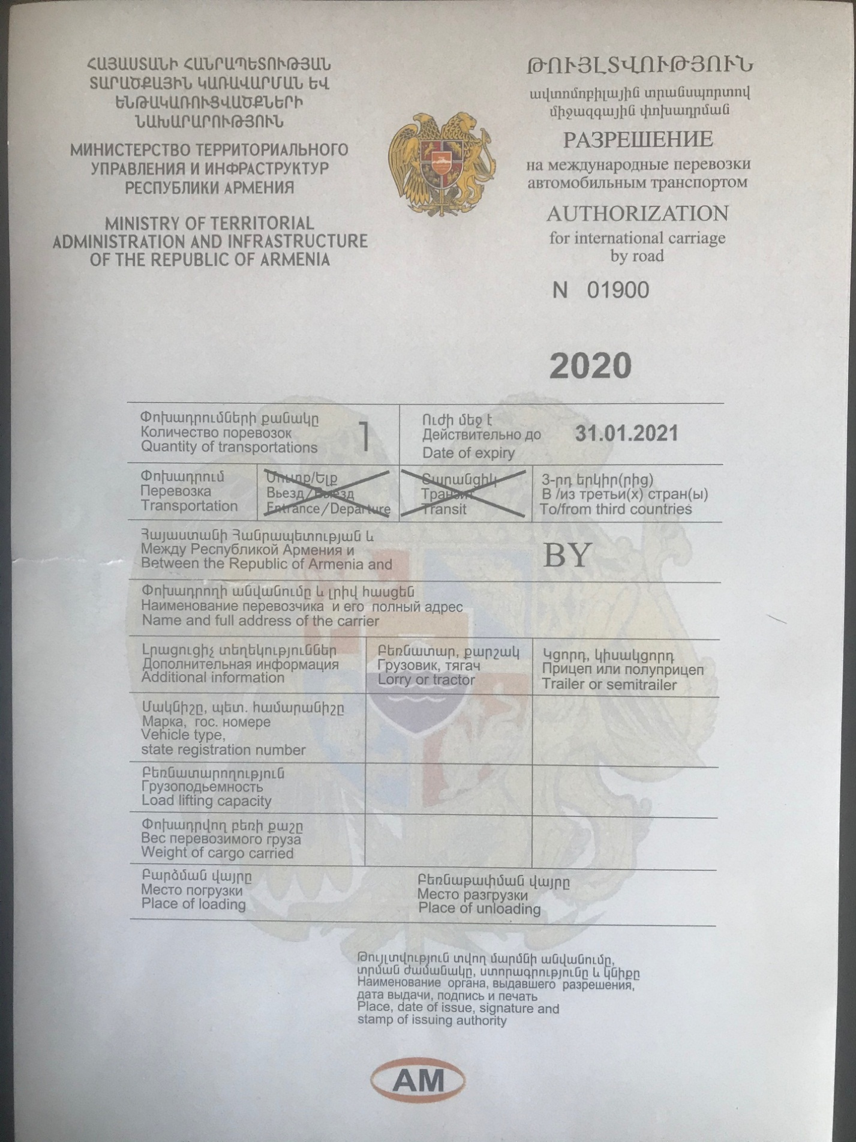

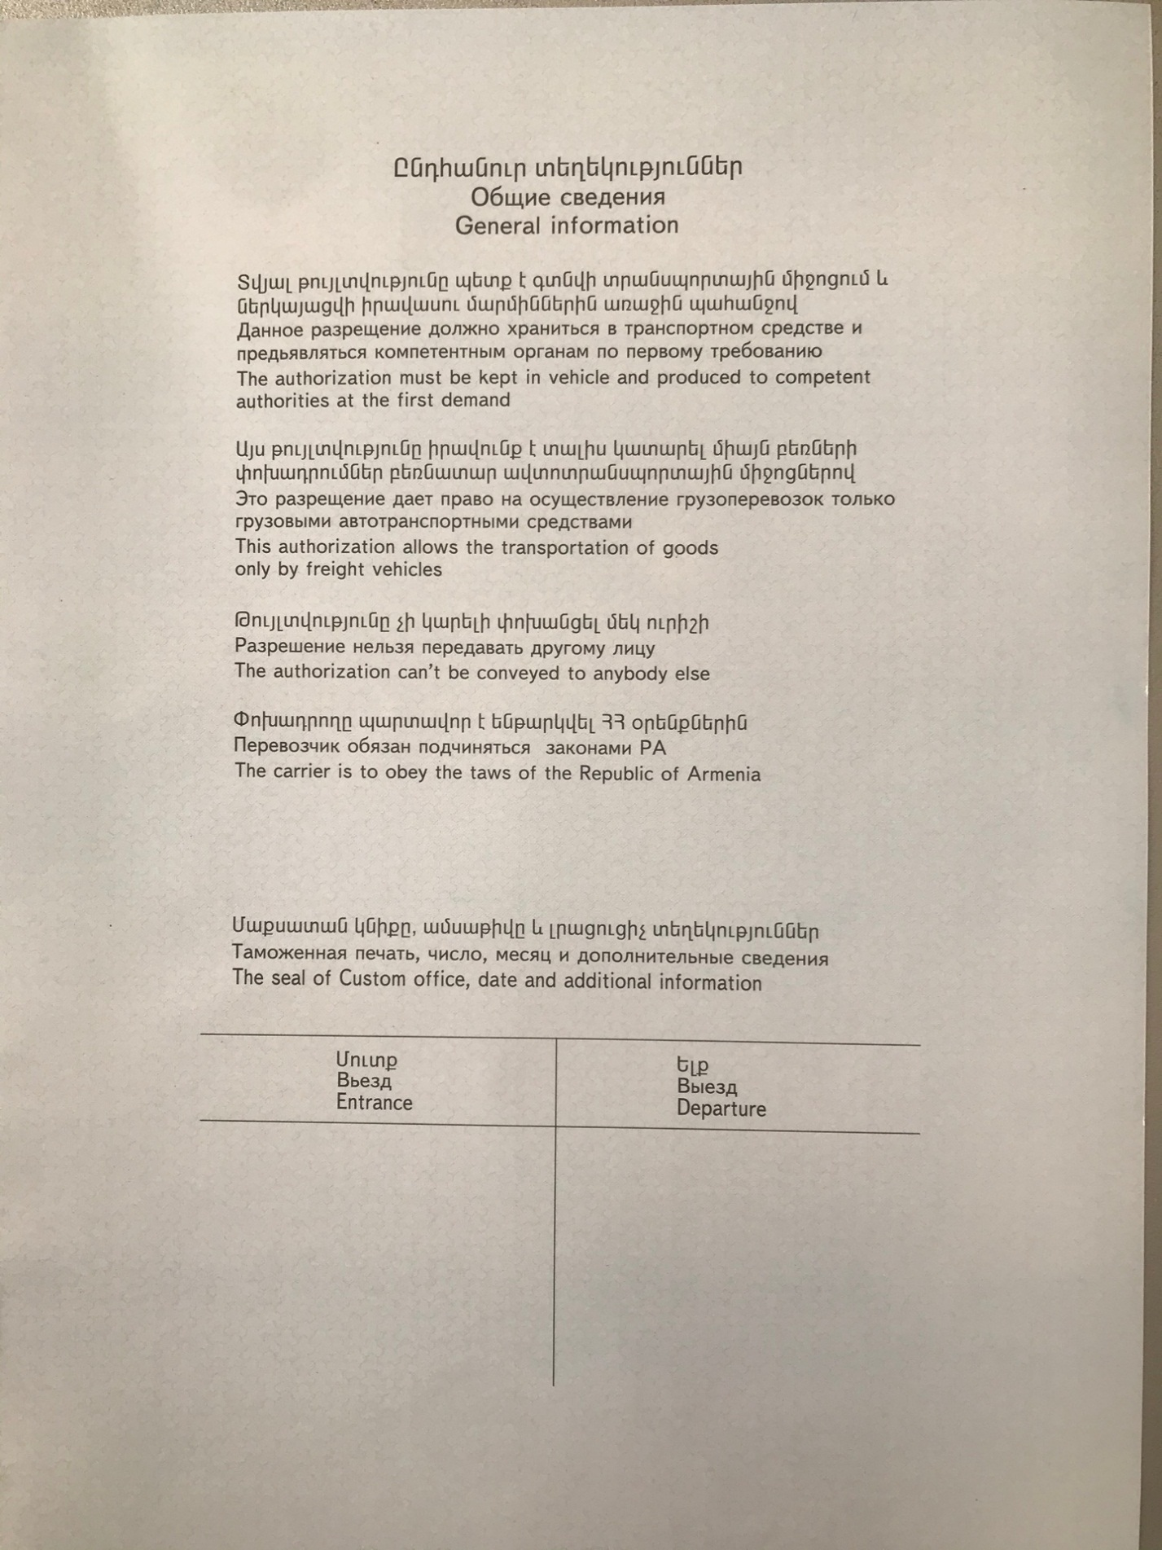
Սույն հայտարարության հետ կապված լրացուցիչ տեղեկություններ ստանալու համար կարող եք դիմել պատասխանատու ստորաբաժանմանը՝ Արայիկ Ստեփանյանին, հեռ. 091-12-92-12, 010-54-86-00:
գնահատող հանձնաժողովի քարտուղար ` Սիրուշ Նազարյանին։
Հեռախոս 010 511 381
Էլ. փոստ siranush.nazaryan71@mail.ru
Պատվիրատու ՀՀ տարածքային կառավարման և ենթակառուցվածքների նախարարություն

